**REPUBLIKA SAZNAJE: Zbog mobinga i zloupotrebe položaja SMENJANI NAČELNICI SA VMA!**

IZVOR: Republika

četvrtak, 17. 9. 2020.| 15:09

[0](https://www.republika.rs/vest/svi-komentari/vesti/drustvo/230492/republika-saznaje-zbog-mobinga-zloupotrebe-polozaja-smenjani-nacelnici-vma)

Načelnici dve klinike i jednog instituta sa Vojnomedicinske akademije (VMA) smenjeni su sa svojih funkcija zbog mobinga i zloupotrebe službenog položaja, saznaje Republika.

**SHARE:**

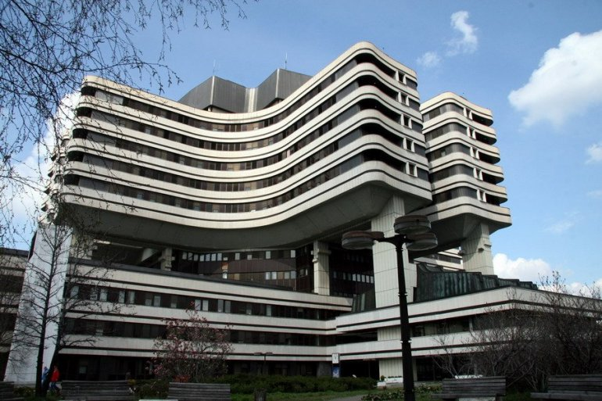wikimedia.org

Foto: Ilustracija

Prema našim informacijama, smenjeni su načelnik Instituta za medicinska istraživanja prof. dr sc. med. Danilo Vojvodić, načelnik Klinike za urgentnu internu medicinu prof. dr Slobodan Obradović i načelnica Klinike za kožne i polne bolesti prof. dr sc. med. Lidija Kandolf Sekulović.

[TUGA: Korona ubila načelnika Klinike za kardiologiju VMA](https://www.republika.rs/vesti/drustvo/224939/tuga-korona-ubila-nacelnika-klinike-kardiologiju-vma)

Kako saznajemo, već duži vremenski period pojedini doktori imali su primedbe na njihov rad, a sve je rezultiralo njihovom smenom.